第10回生体関連セラミックス討論会講演要旨作成要項

1) 講演要旨作成要項

- 以下の例にならい、図・表を含めてA4 版1 枚に作成してください。
- 和文と英文の両方で、研究題目、所属、発表者氏名（連名の場合、講演者に○印を付ける）、および英文抄録を記入して下さい。枠線の記入は不要です。
- 左上に、横5cm×縦4cm の空白を作成して下さい。
- 英文アブストラクトと予稿集本文の間を線で区切ってください。
- 単位はSI単位をお使いください。

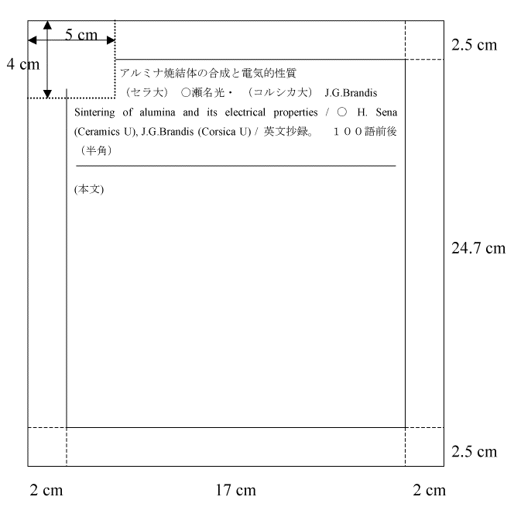

2) 講演要旨の提出締切
10/20（金）までに大槻（ohtsuki@apchem.nagoya-u.ac.jp2）まで電子メールの添付ファイルでお送りください．
なお，印刷時に写真の画質がある程度落ちますので，こだわりのある方は写真を要旨に貼り付けて大槻まで郵送してください。

3) ファイルの形式
原則としてPDFファイルでお願いいたします。PDF以外の方は大槻までご相談ください。ファイルの大きさは，5MB以下にしてください。

講演要旨送付先および問い合わせ先
〒464-8603 名古屋市千種区不老町
名古屋大学大学院 工学研究科 結晶材料工学専攻
第10回 生体関連セラミックス討論会 世話人
大槻主税
Tel：052-789-3343, FAX：052-789-3182
E-mail：ohtsuki@apchem.nagoya-u.ac.jp 2

